****TW-BDQ59拖拉机自动变速箱实训台****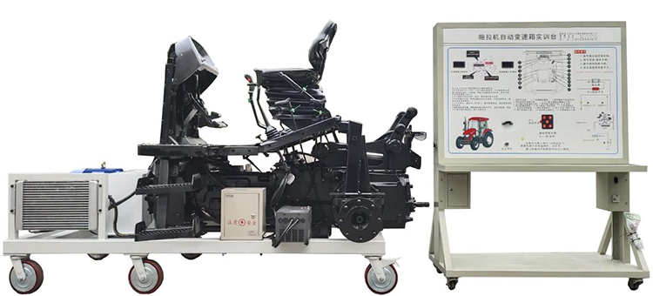

一、功能简介

该设备采用 翻新东方红LF804-C锐智系列动力换向拖拉机的动力换向自动变速器总成及运行附件为基础(东方红LF804拖拉机拆卸车身与前桥)，可调速三相异步电动机做动力源，对变速器进行档位显示、空档起动、前进档及倒档运行等工况实践操作，真实展示拖拉机动力换向变速箱组成结构和工作过程。

适用于各类型学校对拖拉机动力换向变速箱理论和维修实训的教学需要。

二、功能特点

1.真实可运行的拖拉机动力换向变速箱、由可调速三相异步电动机驱动，可进行档位显示、空档起动、前进档运行、倒档运行等工况实践操作，充分展示拖拉机动力换向变速箱的组成结构和工作过程。

2.电机直接驱动变速器,电机与变速器通过联轴直接固定.

3.可通过变频器设定电机铭牌上规定的额定电流值，实现用电子热过载继电器来防止电机过载，为了防止机械设备起动/停止期间的冲击，可通过变频器设定进行加速/减速。

4.实训台面板采用耐创击、耐污染、防火、防潮的高级铝塑板，表面经特殊工艺喷涂底漆处理；面板打印有永不褪色的UV平板喷绘彩色电路图；学员可直观对照电路图和实物，认识和分析变速器控制系统的工作原理。

5.实训台面板上安装有检测端子，可直接在面板上检测各传感器、执行器、控制单元管脚的电信号，如电阻、电压、电流、频率信号等。

6.实训台安装有仪表、压力表、可实时显示转速、车速、变速器的档位、主油道压力等参数变化。

7.实训台安装有变速器各电磁阀指示灯，实时显示各电磁阀的工作状态。

8.实训台配备有电机防护罩、输出轴防护罩等安全保护装置

9.设备面板柜：采用40mm×40mm和40mm×80mm两种一体化全铝合金型材搭建（带钢制抽屉3只，双开门储物柜），耐油耐腐蚀并易于清洁，带自锁脚轮装置，底座上配有40cm的桌面，台面装配32mm厚彩色高密度复合板，方便放置资料、轻型检测仪器等。

10.安装故障模拟系统，能实现电路系统故障设置及诊断排除，可设置常见故障的设置及考核故障点15个。

11.配套实训指导书等教学资料，完整讲述工作原理，实训项目，故障设置及分析等要点。

三、技术规格

外形尺寸：约1500×1000×1700mm(长×宽×高)

动力电源：三相四线(或三相五线)380V±10% 50Hz

输入电源；交流220V±10% 50Hz

工作电源；直流12V

三相异步电动机：

电 压：AC 380V/660V

电 流：8.2A/4.7A

功 率：4KW/5.5kw

转 速：2880r/min

变频器：

功 率：5.5KW/7.5KW

输 入：AC 3PH 380V±15%

输 出：9A/13A AC3PH 0~380V 0~400Hz

工作温度：-40℃～+50℃

颜色：7032

钢管：40*40*3mm

移动脚轮：100*50mm

面板柜：1.5mm冷板冲压成形，背面设置维修门；

东方红LF804-C动力换向变速箱:

|  |  |  |
| --- | --- | --- |
| 变速箱档数  前进/倒退 | | 12F+12R |
| 速度范围 | 前进（km/h） | 2.17-36.8 |
| 倒退（km/h） | 2.17-36.8 |

四、基本配置(每台)

|  |  |  |  |  |
| --- | --- | --- | --- | --- |
| 序号 | 名 称 | 规格型号 | 单位 | 数量 |
| 1 | 检测控制面板 | 装有各种检测端子以及彩色电路图 | 套 | 1 |
| 2 | 仪表 | 东方红LF804 | 套 | 1 |
| 3 | 动力换向变速箱控制模块 | 东方红LF804 | 台 | 1 |
| 4 | 点火开关 | 东方红LF804 | 个 | 1 |
| 5 | 压力表 | 0-25kg/cm2 | 个 | 1 |
| 6 | 拖拉机动力换向变速箱总成及运行附件,驱动桥总成. | 东方红LF804 | 套 | 1 |
| 7 | 变速器档杆总成 | 东方红LF804 | 套 | 1 |
| 8 | 变速器油散热装置 | 东方红LF804 | 套 | 1 |
| 9 | 三相异步电动机 | 5.5KW 380V | 台 | 1 |
| 10 | 变频器 | 7.5KW 380V | 台 | 1 |
| 11 | 刹车机构装置 | 东方红LF804 | 套 | 1 |
| 12 | 移动台架(带自锁脚轮装置) | 1500×1000×1700mm(长×宽×高) | 台 | 1 |
| 13 | 故障模拟与故障排除装置 |  | 套 | 1 |